# Análisis Comparativo de Estructura por Edad y Sexo y la Transición Demográfica de México

Ana Ximena Bravo Colin - 176820

Heriberto Espino Montelongo - 175199

Celeste Núñez López - 176837



Universidad de las Américas Puebla

P25 LAT3072 1: Demografía

Dr. Miguel Ángel Reyes Cortés

21 de febrero de 2025

# Introducción

En este reporte compararemos la estructura por edad y sexo en tres países en dos puntos en el tiempo (1980 y 2020) con distintos niveles de desarrollo: uno altamente desarrollado, uno en desarrollo temprano y México. La selección de los países se realizó con base en su Índice de Desarrollo Humano (IDH), tomando a Noruega como representante de los países altamente desarrollados y a Mali como ejemplo de un país en desarrollo temprano.

Según la United Nations Development Programme (UNDP), en 1980, el IDH de México era de 0.756, el de Noruega de 0.900 y el de Mali de 0.245. Para el año 2020, los valores de IDH cambiaron a 0.757 en México, 0.963 en Noruega y 0.407 en Mali.

*Figura 1. Comparación de IDH entre países*

Noruega, es un país que se encuentra en el norte de Europa, siendo el sexto país más grande del continente con una superficie de 384.482 km². Este tiene 5’550,203 habitantes (hasta 1/12/2024), el idioma oficial es el noruego y en cuanto a religión, no tienen una oficial pero aproximadamente 76% pertenece a la iglesia protestante de Noruega, pero solo el 10% es practicante. Es un país con monarquía constitucional y su moneda es la corona noruega (Oficina de información diplomática, 2024).

Mali es un país ubicado en el este de África, al igual que Noruega es uno de los más grandes del continente con una superficie de 1,240,192 km². Se independizó de Francia hace menos de un siglo en 1960. Su capital es Bamako y tiene 23.8 millones de habitantes según World Bank (2023). El idioma oficial es el francés, aunque también se hablan algunos otros dialectos africanos (BBC news, 2023). La religión es constituida en un 95% aproximadamente de musulmanes (US Department of State, 2023).

Por último, México es un país latinoamericano con una extensión de 1’960,189 km², en el que habitan 126’014,024 personas. El idioma oficial es el español, pero a su vez dentro del territorio mexicano se hablan 68 lenguas indígenas diferentes. El 78.6% de la población se identifica como católica, el 7.9% como cristiana y el 6.7% como atea. México es un país democrático y su moneda es el peso mexicano (INEGI, 2020).

Al comparar estos tres países notamos diferencias en desarrollo, economía y calidad de vida. Noruega es una nación altamente desarrollada, con una economía basada en el petróleo y alta calidad de vida. En contraste, Malí enfrenta grandes desafíos económicos y políticos, con una economía centrada en la agricultura y la minería, con una baja calidad de vida. México, por su parte, es un país en desarrollo con una economía diversificada, pero afectado por la desigualdad y problemas de seguridad, lo que hace que la calidad de vida dentro del país varié significativamente dependiendo del entorno.

# Análisis Comparativo de la Estructura por Edad y Sexo y la Transición Demográfica de Noruega (1986 vs. 2020)

Se seleccionaron datos de 1986 son los más antiguos con los que cuenta la Statistisk sentralbyrå (SSB). Según la SSB. La población noruega pasó de 4.16 a 5.37 millones, un crecimiento del 29%. En 1986, el 50.6% eran mujeres y en 2020 pasó ligeramente a 49.6%.

En 1986 la pirámide tiene una forma de dos óvalos e indicando una mayor proporción de población joven y una menor esperanza de vida en comparación a 2020, donde la pirámide tiene una forma más rectangular o de un ovalo, lo que sugiere un envejecimiento poblacional, es claro que en ambos periodos es una pirámide en etapa 5, con una base un poco más angosta que el resto del cuerpo, se puede especular que esta transicionando de una pirámide estacionaria a una regresiva. Se agrego una gráfica que muestra el cambio entre las diferentes proporciones de los grupos de edades que nos ayudará a hacer más evidente el análisis comparativo entre 1986 y 2020.

Figura 2.1: Comparación de Pirámides Poblacionales de Noruega en 1986 vs 2020

La base (0–14 años) se redujo del 19.8% al 17.3%, con descensos en los subgrupos 0–4: 6.11% a 5.40%; 5–9: 6.27% a 5.87%; 10–14: 7.44% a 6.05%. Mientras que la población en edad productiva (15–64 años) creció ligeramente (64.3% a 65.1%) y los mayores de 65 años aumentaron del 15.9% al 17.5%. Se recomienda ver la figura 2.1 para un análisis más sencillo.

La proporción de personas en edad productiva y avanzada ha aumentado, implica que solo los de edad temprana han disminuido, esto es un indicador del envejecimiento, que a la vez que es un reflejo de una mayor esperanza de vida, avances en salud y bienestar y cambios en la dinámica reproductiva, lo que plantea desafíos en términos de políticas de pensiones, salud pública y sostenibilidad social.

Los indicadores demográficos también evidencian un envejecimiento progresivo. La proporción de mayores de 60 años subió del 21.26% al 23.27%, la de mayores de 65 años pasó del 15.86% al 17.55% y la de mayores de 80 años aumentó del 3.41% al 4.30%. Por otro lado, el índice de dependencia global se redujo ligeramente de 0.555 a 0.535 y la dependencia infantil disminuyó de 0.308 a 0.266, mientras que la dependencia de los adultos mayores creció de 0.247 a 0.269. La tasa de apoyo a la vejez (OASR por sus siglas en inglés) descendió de 4.055 a 3.712, lo que implica que cada trabajador debe sostener a un mayor número de ancianos, y el índice de envejecimiento se elevó de 0.800 a 1.012, invirtiendo la relación entre población mayor y joven.

*Tabla 2.1. índices de dependencia y porcentajes de adultos mayores*

El sex ratio ha mejorado, se puede ver en la Figura 2.2, en 1986, la caída se observaba entre los 40–45 años, mientras que en 2020 se retrasa hasta los 70–74 años, lo que sugiere mejoras en el sector salud respecto a hombres y condiciones laborales. Este conjunto de cambios refleja avances en salud y calidad de vida, pero también plantean desafíos importantes en términos de políticas de pensiones, salud pública y sostenibilidad social.

*Figura 2.2: Comparación del Sex Ratio en Noruega de 1980 vs 2020*

# Análisis Comparativo de la Estructura por Edad y Sexo y la Transición Demográfica de Mali (1980 vs. 2020)

Para poder realizar un mejor análisis de la demografía del país vamos a comparar datos de 1980 y de 2020. Según datos de las Naciones Unidas (2025), en 1980 el país contaba con 7 530 515 habitantes, de los cuales 3 767 945 eran mujeres y 3 762 570 hombres, es decir, casi exactamente igual. En 2020 la población fue de 21 713 836, con 10 752 864 mujeres y 10 960 972 hombres, es decir, un 49.5% mujeres y 50.47% de hombres aproximadamente. Como vemos la proporción por sexo no ha cambiado mucho con el paso del tiempo.

En cuanto a datos de la población por edad, según datos de las Naciones Unidas, en 1980 había 3 303 917 personas menores de 14 años y 925 240 mayores de 50 años, esto en proporción con la población total es de 43.9% y 12.3% respectivamente. Como vemos, el porcentaje de menores es significativamente mayor que el de mayores, esto puede ser un indicador de que la esperanza de vida no es tan alta y tienen una alta tasa de natalidad. En 2020 habían 10 274 845 de personas menores de 14 años y 1 694 937 de personas mayores de 50 años, que en porcentajes es 47.3% y 7.8% respectivamente. Podemos notar un aumento en los niños y una disminución en los adultos mayores, esto nos hace preguntarnos qué estará pasando o habrá pasado en esos años en el país social, cultural o económicamente que este causando estos cambios.

Para poder observar mejor estos datos, realizamos las pirámides poblacionales en ambos momentos en el tiempo, estas se ven en las figuras 2.1 y 2.2.

*Figura 2.1 Figura 2.2*

Podemos ver que ambas pirámides son expansivas, es decir, que las poblaciones están creciendo y tiene una alta proporción de niños.

Ahora veamos los cambios en edades avanzadas, para esto calculamos algunos indicadores de dependencia e índices de envejecimiento, estos se ven en la Tabla 2.1.

En esta tabla podemos ver primero el porcentaje de población en cada año mayores de 60, de 65 y de 80 años, observamos que el porcentaje va disminuyendo conforme aumenta la edad, además los porcentajes del 2020 son menores que los de 1980. Después podemos ver los índices de dependencia en general (DP), para niños (DP niños) y adultos mayores (DP viejos). El DP nos dice el número de personas dependientes por adulto en edad laboral, notemos como este ha aumentado desde 1980, con DP niños y DP viejos nos damos cuenta de que la mayoría de las personas dependientes son niños, esto tiene sentido con los porcentajes de adultos mayores que calculamos antes. Por último, están el OASR que se refiere a la razón de soporte a la vejez, esta nos indica cuantos adultos de edad laboral hay por cada adulto mayor, esta como podemos observar era relativamente alta en 1980 y aumentó para 2020. El AI, que se refiere al índice de envejecimiento, nos dice cuántos adultos mayores hay por cada niño. En 1980 este era de 0.082, el cual es bastante bajo, y en 2020 fue de 0.053 que es aún más bajo.

*Tabla 2.1. índices de dependencia y porcentajes de adultos mayores*

Por último, vamos a analizar los sex ratios en cada momento en el tiempo, en la Figura 2.3 podemos ver las gráficas que muestran los resultados. El sex ratio en 1980 de toda la población fue de 99.85 y en 2020 de 101.94. Podemos decir que el porcentaje es bastante equitativo, pero al ver las gráficas notamos que conforme avanza la edad el sex ratio disminuye, lo que indica que la esperanza de vida de las mujeres es más alta. Al comparar las gráficas de ambos años, vemos que en general la tendencia no ha cambiado mucho.

*Figura 2.3: Comparación del Sex Ratio de Mali de 1980 vs 2020*

Después de revisar estos datos, podemos notar que la población demográfica de Mali ha estado en una fase temprana de transición demográfica, lo que quiere decir que tiene una alta tasa de natalidad y de mortalidad. Aunque en 1980 esto ya era evidente, en 2020 es más clara esta tendencia.

# Análisis Comparativo de la Estructura por Edad y Sexo y la Transición Demográfica de México (1986 vs. 2020)

Finalmente, para comparar como ha cambiado la población mexicana de 1980 al 2020. Según el INEGI, en 1980 habitaban 66’846,833 personas, de los cuales 33’597,506 eran hombres y 33’702,828 eran mujeres. Debido a que se desconocía la edad de 10’477,204 habitantes, no fueron considerados para este estudio. Sin embargo, en el año 2020 contaba con una población de 126’014,024 habitantes de los cuales 61’473,390 eran hombres y 64’540,634 eran mujeres (INEGI, 2020).

Para analizar mejor esta información, se grafican las pirámides poblacionales de ambos periodos. En la Figura 3.1 podemos observar que en el año 1980 la base de la pirámide es más amplia que el resto de esta, lo que indica que a medida que aumenta la edad, la población disminuye. A esto se le conoce como población joven.

Por otro lado, en la pirámide poblacional de 2020 (Figura 3.1) podemos observar que la base es menos estrecha y la parte superior es más ancha en comparación con la pirámide de 1980. Esto indica que la población ha envejecido.

Para comparar la población de México en el año 1980 y 2020, se realiza una gráfica donde se observan las diferentes proporciones de los grupos de edad (Figura 3.1). En la cual se denota la transición demográfica: en 1980 la población de 0 a 4 años representaba un 16.58% de la población total, mientras que en 2020 disminuyo al 7.99% de la población total. Lo que indica que las tasas de fecundidad bajaron significativamente al transcurrir los años.

Por último, se observa que la población en edad productiva (de 15 a 64 años) en 1980 paso de 50.71% al 66.54% en 2020, mientras que el sector de edad avanzada (65 años o más) representaba el 2.99% de la población total en 1980, la cual aumento al 8.21% en 2020. Con esto podemos notar que el sector de edad avanzada ha aumentado significativamente al transcurrir los años, debido al aumento en la esperanza de vida y la disminución de tasas de fecundidad y mortalidad.

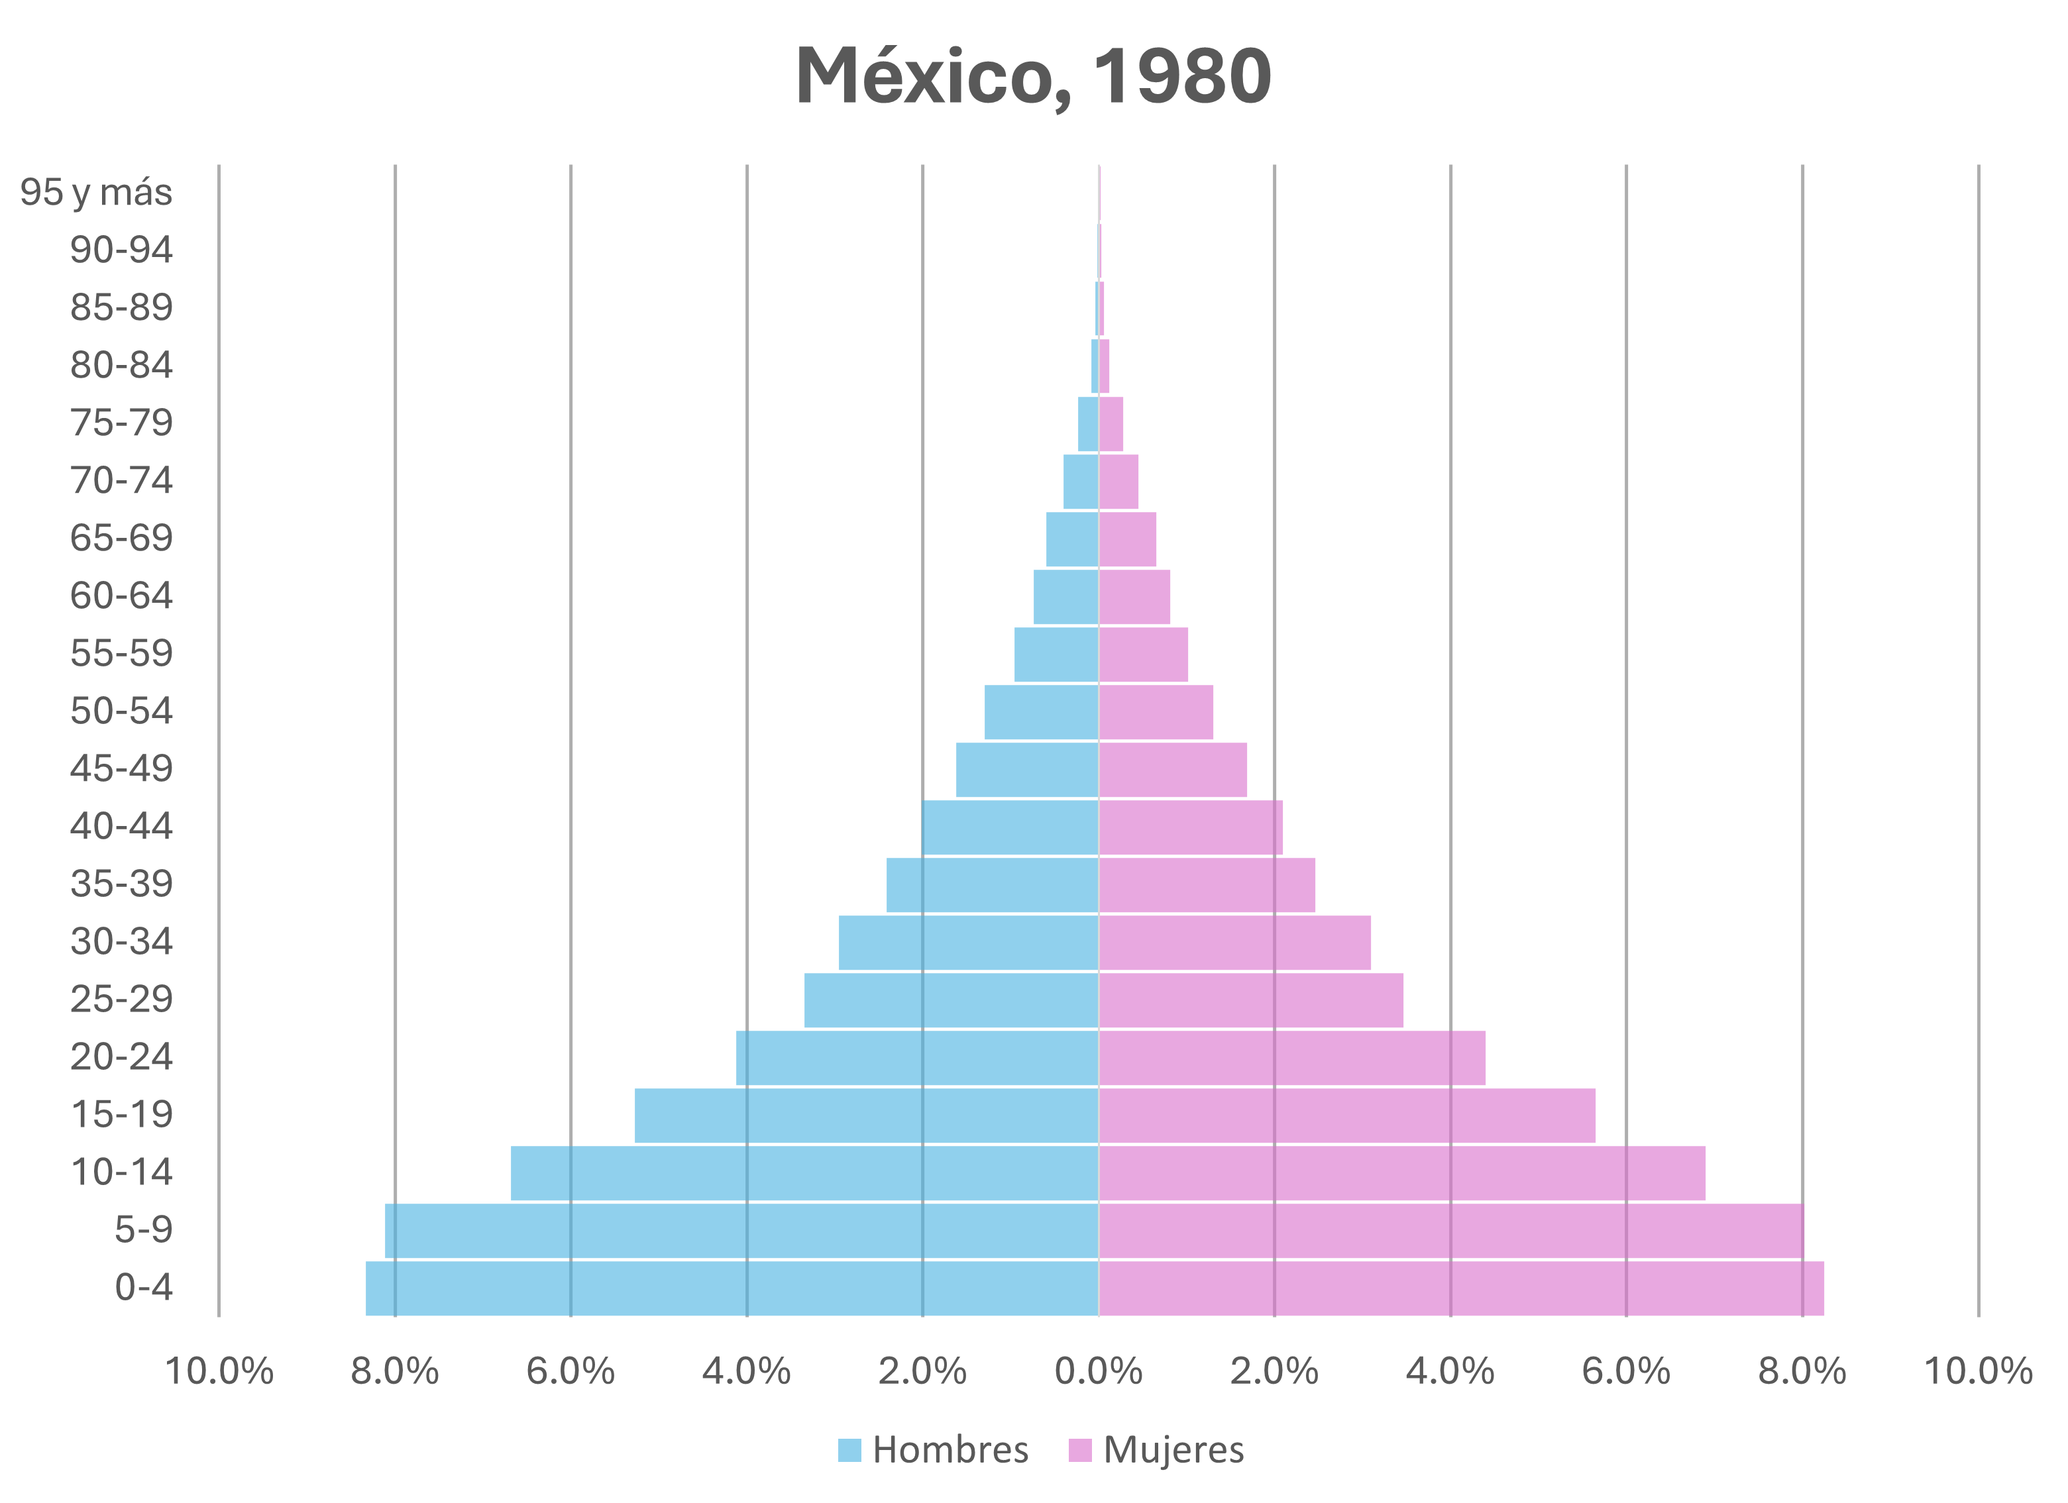

Figura 3.1: Comparación de Pirámides Poblacionales de México en 1980 vs 2020

Ahora compararemos el índice de dependencia en México. En la Tabla 3.1 podemos notar que la proporción de personas mayores aumento ligeramente de 1980 al 2020. A su vez hubo un ligero aumento tanto en el índice de dependencia de niños, como en el de viejos. La suma de estos nos da el índice de dependencia total, el cual está por encima de la población en edad de trabajar. Además, el OASR disminuyo, lo que indica que en 2020 había menos personas en edad de trabajar por cada persona mayor a 65 años. Por último, el índice de envejecimiento (AI) también disminuyó, lo que indica que la proporción de personas mayores en relación con niños disminuyó.

*Tabla 3.1 índice de dependencia México 1980 vs 2020*

Posteriormente, realizaremos la comparación de sex ratios de México de 1980 a 2020. En la Figura 3.2 podemos observar una estabilidad en la proporción entre hombres y mujeres en los grupos de edad jóvenes y adultos, pero un aumento en la proporción de mujeres en edades avanzadas en 2020. Lo que refleja envejecimiento de la población y una mayor longevidad femenina.

*Figura 3.2: Comparación del Sex Ratio de México en 1980 vs 2020*

Después de analizar la demografía de México entre 1980 y 2020, se observa una transición demográfica significativa. En 1980, la población era mayoritariamente joven, lo que implicaba una alta demanda de inversión en educación y generación de empleo, reflejando elevadas tasas de fecundidad y mortalidad. Esto ubica al país en la etapa expansiva (primera etapa). Para 2020, la estructura poblacional cambió con un aumento en la proporción de personas mayores, lo que exige una planificación centrada en pensiones, salud y el cuidado de la tercera edad, evidenciando la disminución de las tasas de fecundidad y mortalidad. Así, en 2020, México se encontraba en una etapa estacionaria (tercera o cuarta etapa).

**Transición Demográfica en México: Evolución de la Población entre 1980 y 2020**

El envejecimiento de la población en México se vuelve más claro, dado que la esperanza de vida pasó de 34 años en los años 30 a 75.2 años en 2016 (Alvarado, et al. 2014). La baja mortalidad y la disminución de la natalidad son dos factores principales que han influido en la transición demográfica de México (González, et al. 2018). El aumento general de la población provoca un incremento en la cantidad de adultos mayores; sin embargo, este crecimiento no es homogéneo (Ochoa, et al. 2018). A lo largo de los últimos años, ha habido un notable incremento en el número de personas de 60 años y más en América Latina y el Caribe. Este fenómeno ha ocurrido de manera desigual en los distintos países de la región, con variaciones en su intensidad (CEPAL, 2009).

En América Latina y el Caribe, la proporción de personas de 60 años y más ha aumentado del 6.5% en 1975 al 8.2% en 2000, y se espera que para 2025 alcance el 15%. Para 2050, se estima que las personas mayores representarán el 24% de la población. En naciones con un envejecimiento poblacional más avanzado, como Uruguay, Cuba, Chile y varios países del Caribe, la proporción de personas mayores de 60 años superará el 20% en 2025. En cambio, en países con un envejecimiento más lento, como Guatemala, Bolivia, Paraguay y Haití, el porcentaje de personas mayores rondará el 10% para ese mismo año (CEPAL, 2009).

Según la CEPAL, México se encuentra en el grupo de países con envejecimiento moderado, donde el porcentaje de personas de 60 años o más varía entre el 6% y el 8%. Se prevé que para 2050 este porcentaje supere el 20%. Entre los países que también forman parte de este grupo están Brasil, Bahamas, Jamaica, Panamá, Santa Lucía, Surinam, Colombia, Costa Rica, Ecuador, El Salvador, Guyana, Perú, República Dominicana y Venezuela.

# Análisis Adicional: Comparación y Conclusiones

La comparación de las estructuras demográficas de Noruega, Mali y México evidencia trayectorias muy distintas, producto de sus contextos socioeconómicos y niveles de desarrollo. A continuación, se sintetizan los hallazgos y se extraen las conclusiones más relevantes:

Podemos extraer que, de los países desarrollados, como Noruega, el envejecimiento de la población demanda la implementación de estrategias para mantener la sostenibilidad del sistema de bienestar social. Esto implica, por ejemplo, promover la prolongación de la vida laboral, ajustar las políticas de pensiones y reforzar la atención en salud para adultos mayores, sin descuidar la inversión en innovación y calidad de vida.

Para los países en desarrollo temprano, como Mali, la alta natalidad y la juventud predominante presentan una oportunidad de futuro desarrollo, no obstante, es importante que se realicen inversiones en educación, salud y empleo para transformar ese potencial en crecimiento económico y evitar problemas derivados de una dependencia excesiva en la población infantil.

Para las economías en transición, como México, radica en gestionar una transición que, aunque favorable en términos de mayor esperanza de vida, implica ajustar el modelo de desarrollo a una estructura poblacional que se está envejeciendo. La planificación de políticas integrales en salud, educación y seguridad social es esencial para equilibrar el crecimiento de la población en edad productiva y el incremento de la demanda en los servicios para adultos mayores.

# Referencias

Alvarado GA, Salazar MA. Análisis del concepto de envejecimiento. Gerokomos. 2014;25(2):57-62.Disponible en <http://scielo.isciii.es/pdf/geroko/v25n2/revision1.pdf>

BBC News: BBC. (23 de Junio de 2011). Mali profile. BBC News. Retrieved from <https://www.bbc.com/news/world-africa-13881370>

Comisión Económica para América Latina y el Caribe (CEPAL). El envejecimiento y las personas de edad. Indicadores sociodemográficos para América Latina y el Caribe. Santiago de Chile: CELADE; 2009

González Santana, S. R., Chickris, A. K., & González, A. (2018). La transición demográfica en México. CULCyT: Cultura Científica y Tecnológica, 15(65), 61-74. <https://doi.org/10.XXXX/xxxx>

Instituto Nacional de Estadística y Geografía. (1980). Censo de Población y Vivienda 1980. INEGI. <https://www.inegi.org.mx/programas/ccpv/1980/#tabulados>

Instituto Nacional de Estadística y Geografía. (s.f.). Estructura. INEGI. <https://www.inegi.org.mx/temas/estructura/>

Ochoa-Vázquez J, Cruz-Ortiz M, Pérez-Rodríguez MC, et al. El envejecimiento: Una mirada a la transición demográfica y sus implicaciones para el cuidado de la salud. Rev Enferm IMSS. 2018;26(4):273-280.

Oficina de Información Diplomática. (2024). Noruega. Recuperado de: <https://www.exteriores.gob.es/documents/fichaspais/noruega_ficha%20pais.pdf>

Statistics Norway. (21 de Febrero de 2024). Population, by sex and one-year age groups (M) 1986 - 2024. Statbank Norway. <https://www.ssb.no/en/statbank/table/07459>

Statistics Norway. (20 de Noviembre de 2024). Population. <https://www.ssb.no/en/befolkning/folketall/statistikk/befolkning>

Statistics Norway. (s.f.). Table 05196: Population, by age, sex, and marital status. Statistics Norway. <https://www.ssb.no/en/statbank/table/05196>

U.S. Department of State: U.S. Department of State. (2023). 2023 Report on International Religious Freedom: Mali. Retrieved from <https://www.state.gov/reports/2023-report-on-international-religious-freedom/mali/>

United Nations Development Programme. (2009). Human Development Index Trends. UNDP. <https://www.undp.org/sites/g/files/zskgke326/files/migration/tr/G-Human-development-index-trends.pdf>

United Nations Development Programme. (2025). *Human Development Index (HDI)*. UNDP. <https://hdr.undp.org/data-center/human-development-index#/indicies/HDI>